Візуалізація даних

**Лабораторна робота №5**

# Візуалізація графів в Gephi

Щоб завантажити Gephi, пройдіть за посиланням <https://gephi.org>, а потім завантажити та встановити пакет, слідуючи інструкціям для вашої операційної системи. Після установки Gephi підготуйте матрицю суміжності для імпорту в графічну форму.

У якості прикладу було створено матрицю суміжності, що відповідає відносинам між героями серіалу «Друзі» (рисунок 1). Сам файл можна завантажити з репозиторію або створити власноруч.

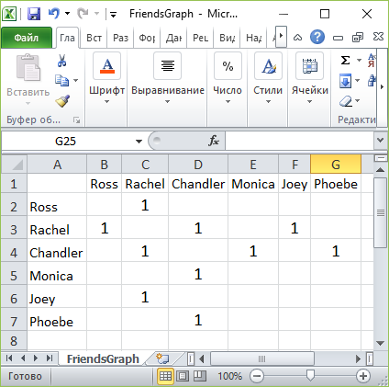

Рисунок 1 – Матриця суміжності

Проробивши вищесказане, відкрийте Gephi і, використовуючи Файл → Відкрити на стартовій сторінці, виберіть файл FriendsGraph.xslx, який було тільки що створено.

Після чого ви побачите вікно з налаштуванням параметрів імпорту (рисунок 2). У нашому випадку всі опції встановлені вірно, натискаємо «далі» → «далі». Після цього на екрані з’явиться вікно, що містить звіт про результати імпорту (рисунок 3). У цьому вікні важливо вказати тип графу (у нашому випадку – неорієнтований). Та натиснути «ОК».

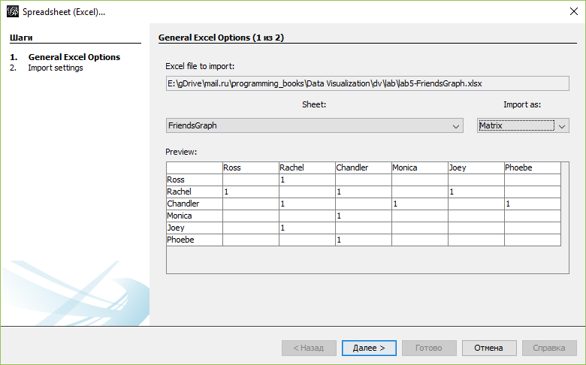

Рисунок 2 – Параметри імпорту файлу

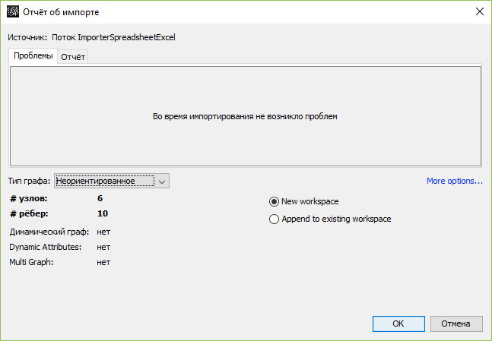

Рисунок 3 – Звіт про результати імпорту

Після цього на екрані з’явиться перше представлення графу. Вершини і ребра розташовані безладно по екрану. Можна наблизити зображення коліщатком мишки і рухати його, утримуючи праву клавішу.

Натискаючи на кнопку «**Т»** внизу вікна перегляду, ви можете додати назви вершин графа, щоб знати, яка вершина до якого персонажу належить. Після збільшення, підгонки і додавання імен граф виглядає як на рисунку 4.

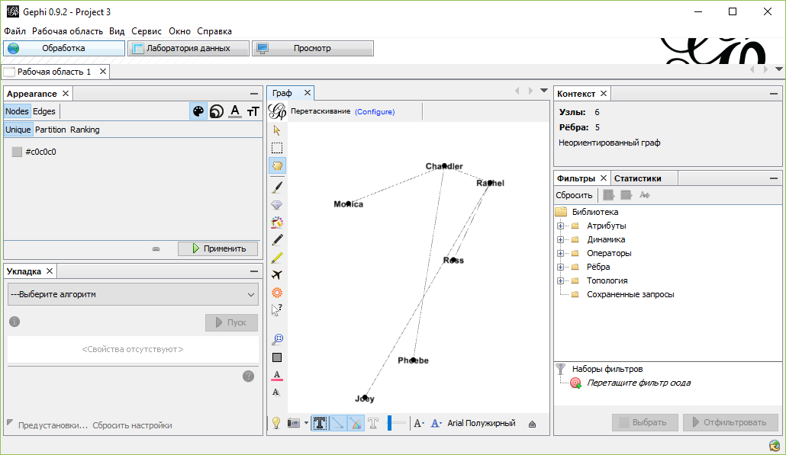

Рисунок 4 – Представлення графу у Gephi

Щоб покращити вигляд графу потрібно використати один з методів укладки (панель укладка у лівому нижньому куту).

Таблиця 1 – Основні алгоритми для укладки графів

|  |  |
| --- | --- |
| **Алгоритм** | **Опис** |
| Force Atlas 2 | силовий алгоритм, близький до інших алгоритмів, що використовуються для просторових мереж |
| Fruchterman Reingold | силовий алгоритм |
| OpenOrd | силовий алгоритм для великих графів |

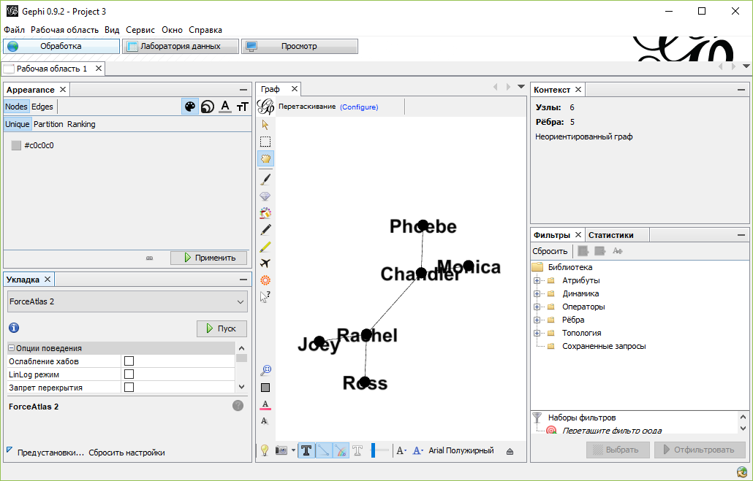

Рисунок 5 – Результати укладки графу методом Force Atlas 2

Щоб розібратися у стані середнього ступеню графа і в тому, у кого саме який ступінь, натисніть кнопку Average Degree (середня ступінь) справа в розділі статистики. Натискання викличе спливаюче віконце типу того, що показано на рис. 6, де середня ступінь графа дорівнює 1,6667 при чотирьох вершинах зі ступенем 1 і двох - зі ступенем 3 (Рейчел і Чендлер).

Закрийте це вікно і перейдіть в область ранжирування (Ranking section) ескіз (Overview) в верхньому лівому відділі. Виберіть розділ вершин (Nodes) і значок у вигляді рубіна, який відображає зміну розміру. Виберіть ступінь (Degree) з меню, що випадає і переміщайтеся між мінімальним і максимальним розміром вершин. Після натискання «Застосувати» (Apply) Gephi змінить розмір вершин відповідно до ступеня їх важливості. Цей розділ ескіз зображений на рис. 7.

У цьому ж розділі при натисканні на палітру можна задати розфарбування вершин. У цьому прикладі обрано розфарбування в залежності від ступеню (Degree) вершини (рис. 7).

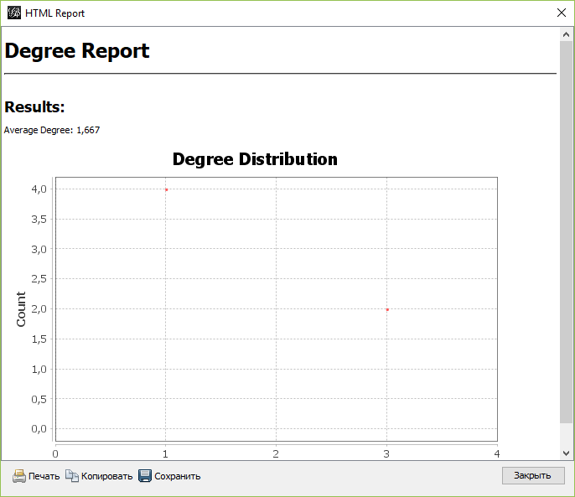

Рисунок 6 – Статистика ступенів графу

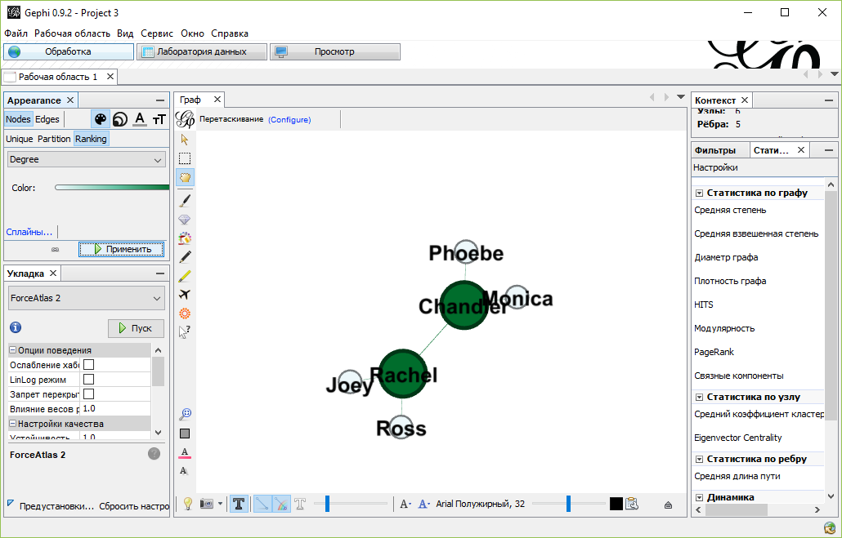

Рисунок 7 – Результат встановлення розміру вершин

Щоб підготувати граф до друку, зайдіть на панель перегляду (Preview) у верхній частині екрану. Під вкладкою налаштувань перегляду (Preview Setting) виберіть пресет Black Background з меню, що випадає пресетів і натисніть на кнопку оновлення сторінки (Refresh) в нижньому лівому кутку вікна. Щоб зберегти результат візуалізації натисніть у нижньому лівому кутку на «експорт svg/pdf/png»

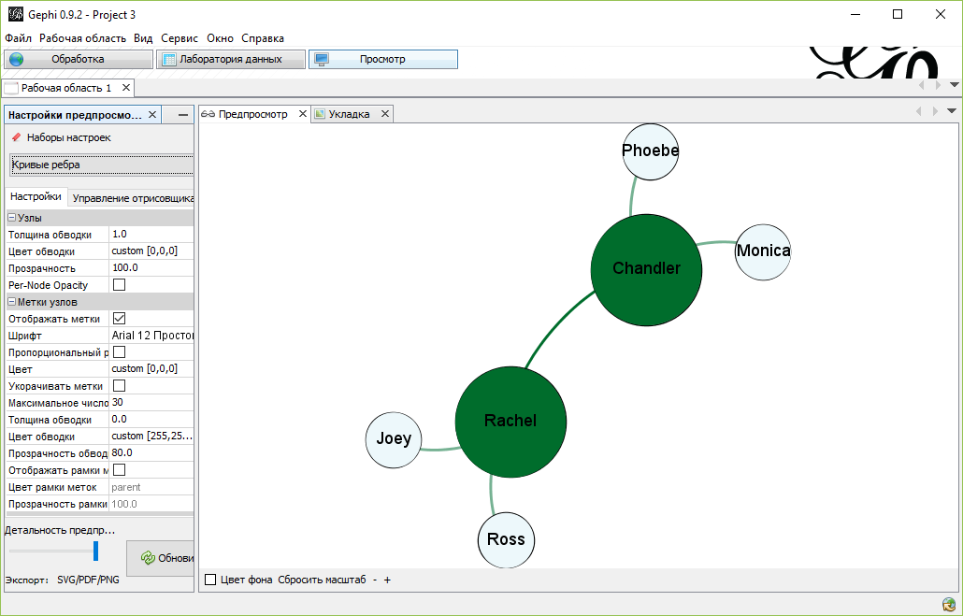

Рисунок 8 – Результат візуалізацію графу

# Варіанти завдань

Зберегти граф з попередньої л/р за допомогою методу згідно варіантам

nx.write_gml(G, "test.gml")

та провести його візуалізацію за допомогою Gephi